**Шаблон пользователя**

1. Создайте метод show() в PostController

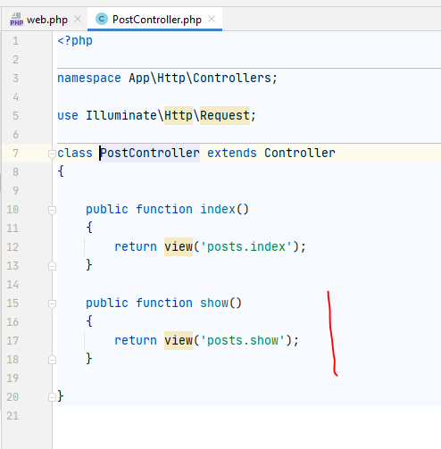

1. Создайте представление show для просмотра статьи show.blade

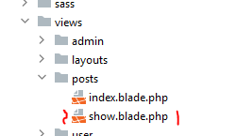

в качестве шаблона используйте страницу для просмотра статей, например это будет single

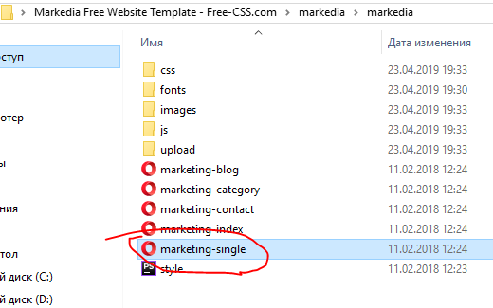

1. Заполните таблицу постов контентом из нескольких статей (5-6 штук). Название, цитата, контент.

Например:

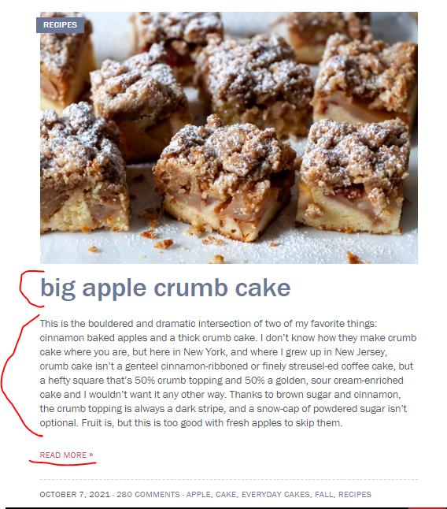

<https://smittenkitchen.com>

Лента статей. Реализуем также ленту статей для главной страницы.

1. Для этого добавим в маршрут признак по которому хотим статью открыть. Статью будем открыть по **slug**



1. Выведем полный список статей на главной странице index. Для этого внесем изменения в PostController.

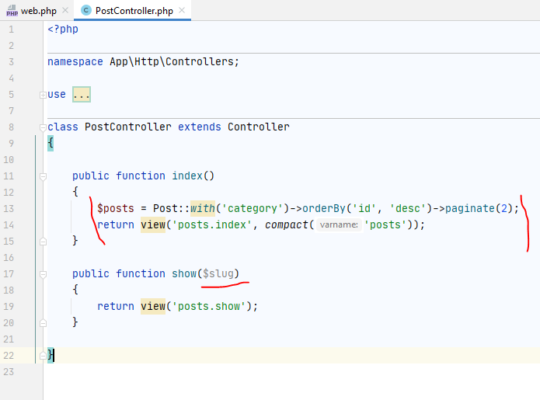

Будем выводить категорию статьи, поэтому используем связь, а также выполнил сортировку в обратном порядке

1. Откройте представление index для постов

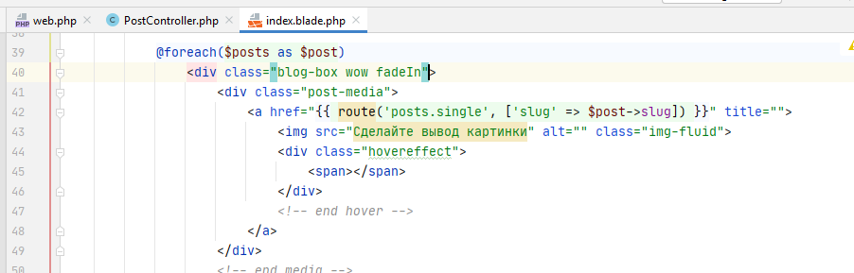

Переберём посты. По ссылке передадим роут статьи и в качестве аргумента передадим slug

1. Выведем теги, категории, дату и количество просмотров. Например:

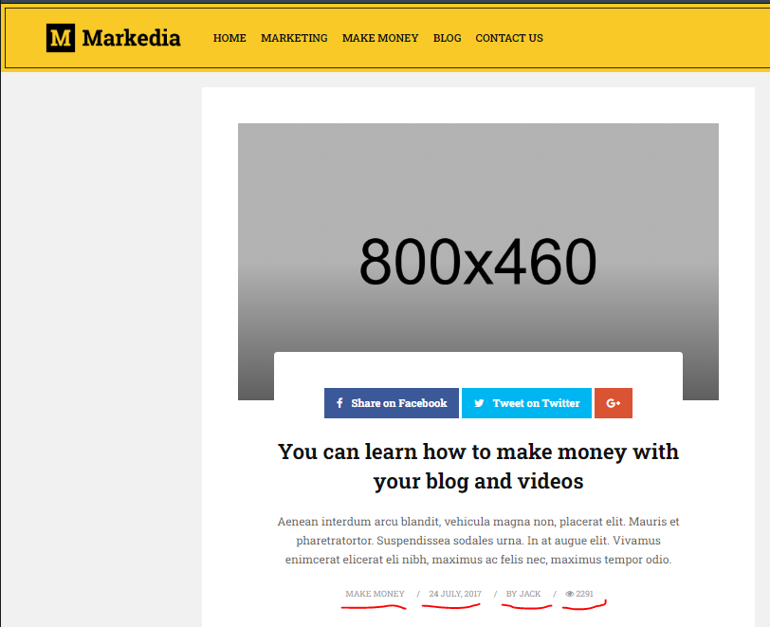

1. Для этого в представлении index внесем изменение

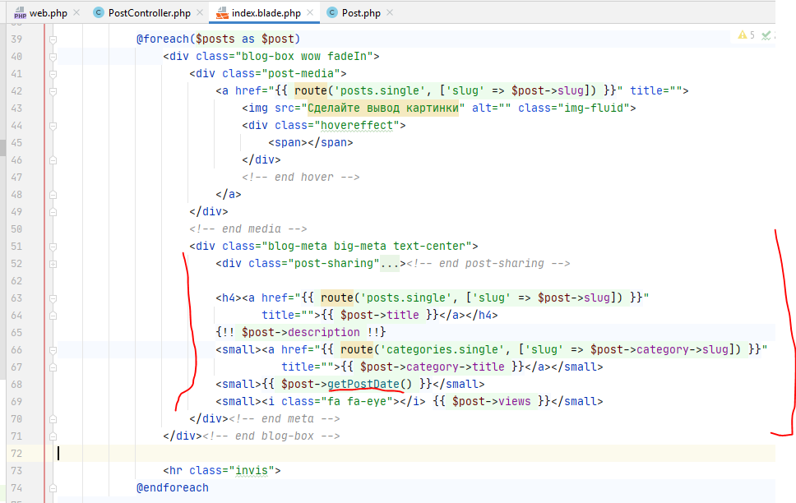

Для вывода категорий добавьте в файл web.php маршрут



Контроллер создам позже

1. Создадим функцию для вывода даты в нужном формате в модели Post

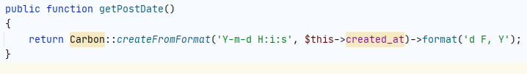

1. Результат. На главной странице в ленте постов index увидим следующее

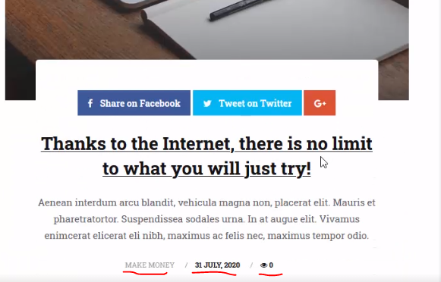

Страница с отдельным постом будет реализована дальше